# Тестовое задание на Java developer

Реализовать desktop java приложение, в котором можно скролировать карту и указывать в какую точку двигаться персонажу. Скролирование карты должно осуществляться с помощью *drag-and-drop*.

При реализации обязательно всю свою работу коммитать в локальных mercurial репозитарий.

## Результат работы

Результатом выполнения тестового задания является zip-архив, содержащий исходники, mercurial хранилище, ресурсы, файлы для сборки, файл readme и т.д.

На машине, где будет происходить проверка установлена только JDK последней версии.

В файле *readme* необходимо описать:

* команду, которую необходимо выполнить, чтобы запустить приложение (1),

## desktop java приложение

Для упрощения реализации можно использовать libgdx (<https://libgdx.badlogicgames.com/>).

Все необходимые ресурсы находятся в приложении.

Для отрисовки карты необходимо использовать файл описания *assets/main_island/main_island_map_config.xml*. Стоит обратить внимание на *tileBorderSize*.

Персонажем является “зомбик”, ресурсы для отрисовки которого находятся в директориях вида *assets/anim_woodcutter_\**.

Зомбик должен ходить в шапке и в одежде.

Должны присутсвовать кнопки для смены шапки и одежды зомбика.

В месте нажатия на карту, в точке, куда должен двигаться зомбик, необходимо отрисовать *white_wave* анимацию, для того, чтобы пользователь видел, куда собирается идти зомбик.

## Ожидаемый результат

Ниже приведен скриншот примерного результата. На это скриншоте можно видеть карту и зомбика на ней.

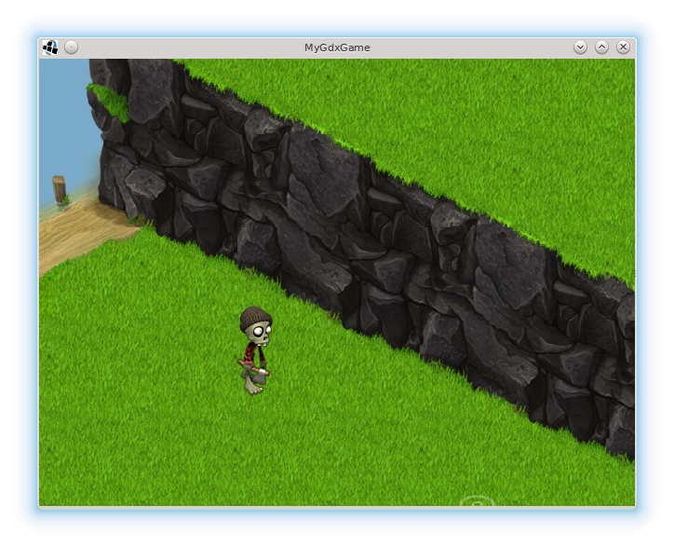

## Дополнительное задание

Дополнительное задание не является обязательным. Как говорится – “задание со звёздочкой”.

Сделать так, чтобы на карте кроме главного персонажа ходили и другие зомбики в произвольном направлении.